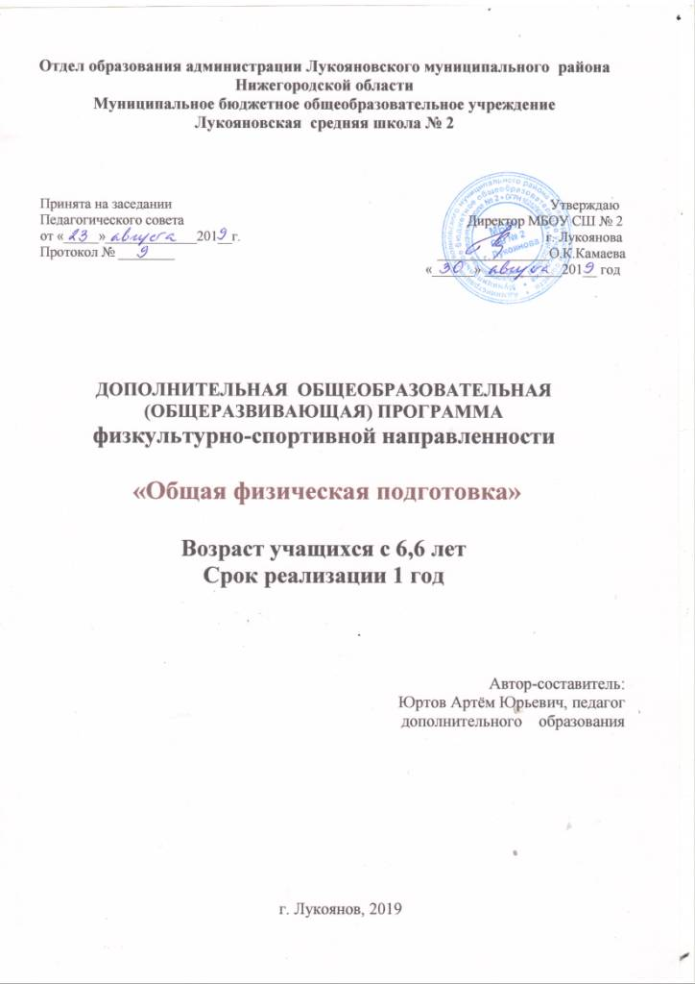

I. Пояснительная записка
Известно, что эффективность образования детей в школе во многом зависит от состояния их здоровья. Мы живём во времена бурного развития современной и массовой гиподинамии, когда ребёнок волей-неволей становится заложником, быстро развивающихся технических систем (телевидение, компьютеры, сотовая связь и т.д.) – всё это приводит к недостатку двигательной активности ребёнка и отражается на состоянии здоровья подрастающего поколения. Современная школа стоит перед фактором дальнейшего ухудшения не только физического, но и психического здоровья детей. Чтобы внутренний мир, духовный склад детей был богатым, глубоким, а это по-настоящему возможно лишь тогда, когда «дух» и «тело» находятся в гармонии, необходимы меры целостного развития, укрепления и сохранения здоровья учащихся. Определяющим фактором в системе сохранения и развития здоровья подрастающего поколения может стать валеологически обоснованный учебно-воспитательный процесс в школе.
Приходя в школу, ребенок имеет ограниченный запас двигательных навыков, с нарушенной осанкой, координацией. Одни скованы, неподвижны, медлительны, другие - разболтаны и суетливы. Часто дети плохо держатся: гнутся, поднимают плечи, неправильно ставят ноги при ходьбе (носки внутрь) и т.п.
Программа «Общая физическая подготовка» (далее ОФП) рассчитана на учащихся 1-4 классов. Она предусматривает проведение теоретических и практических занятий, проведение тестирования по физической подготовленности обучающихся и участие в соревнованиях. Предметом обучения для данного возраста является двигательная деятельность с общеразвивающей направленностью. Программа является учебно-познавательной и массовой;
Направленность образовательной программы:
Физкультурно-спортивная - направлена на укрепление здоровья, формирование навыков здорового образа жизни и спортивного мастерства, морально-волевых качеств и системы ценностей с приоритетом жизни и здоровья.

Новизна, актуальность, педагогическая целесообразность
Новизна данной образовательной программы опирается на понимание приоритетности воспитательной работы, направленной на развитие интеллекта спортсмена, его морально-волевых и нравственных качеств перед работой направленной на освоение предметного содержания.
Общая физическая подготовка является средством физического и духовного воспитания учащихся. Занятия по ОФП нашли широкое применение в различных звеньях физкультурного движения. ОФП - это основа любого вида спорта.
Одна из основных тенденций развития современного общества - это сохранение и укрепление здоровья человека. Для выполнения данного требования необходима популяризация различных видов спорта, здорового образа жизни. Занятия в объединении по общей физической подготовке являются хорошей школой физической культуры, школой укрепления здоровья, школой формирования моральных и волевых качеств, школой навыков общественного поведения.
Программа «ОФП» составлена на основе материала, который воспитанники изучают на уроках физической культуры в общеобразовательной школе, дополняя его с учётом интересов детей (в зависимости от возраста, пола, времени года, местных особенностей) к тем видам спорта, которые пользуются популярностью в повседневной жизни.
При правильной организации педагогического процесса, опирающегося на социальную, педагогическую, организационную, методическую и спортивно - оздоровительную его составляющие, появляется возможность создания ребёнку «ситуации успеха». На основе успешного опыта раскрытия личности в рамках объединения «ОФП» воспитанник будет более целенаправленно самореализовывать себя в условиях взрослой жизни.

Цель и задачи дополнительной общеобразовательной программы

Цель программы: оздоровление учащихся путём повышение психической и физической подготовленности школьников к постоянно меняющимся условиям современной действительности.
В процессе обучения ребёнок воспринимает информацию – основную и дополнительную, решает определенные задачи, контролирует качество исполнения, вносит коррективы. Особая роль педагога состоит в правильном выборе методов и приёмов обучения, которые должны соответствовать предыдущему опыту учащегося, его знаниям и умениям. Ввиду интенсивности биологического развития ребёнка, к нему необходим индивидуальный подход, который и обуславливает задачи программы:
Образовательные:
- ознакомить учащихся с правилами самоконтроля состояния здоровья на занятиях и дома;
- формировать правильную осанку;
- обучать диафрагмально-релаксационному дыханию;
- изучать комплексы физических упражнений с оздоровительной направленностью;
- формировать у обучающихся навыки здорового образа жизни.
Развивающие:
- развивать и совершенствовать его физические и психомоторные качества, обеспечивающие высокую дееспособность;
- совершенствовать прикладные жизненно важные навыки и умения в ходьбе, прыжках, лазании, обогащение двигательного опыта физическими упражнениями.
Воспитательные:
- прививать жизненно важные гигиенические навыки;
- содействовать развитию познавательных интересов, творческой активности и инициативы;
- стимулировать развитие волевых и нравственных качеств, определяющих формирование личности ребёнка;
- формировать умения самостоятельно заниматься физическими упражнениями.
Оздоровительные:
- улучшать функциональное состояние организма;
- повышать физическую и умственную работоспособность;
- способствовать снижению заболеваемости.
Отличительные особенности данной программы

В отличие от основной образовательной программы, программа «ОФП»дополнена с учетом интересов детей (в зависимости от возраста, пола, времен года и местных особенностей) к тем видам спорта, которые пользуются популярностью в повседневной жизни. Включено большое количество подвижных игр, что позволяет большую часть занятий проводить на улице.
Адресат программы:Возраст детей, участвующих в реализации программы 6,6-10 лет.
Условия набора.К занятиям в объединении допускаются все учащиеся 1-4-х классов, желающие заниматься спортом и не имеющие медицинских противопоказаний.
Наполняемость групп.Максимальный состав группы определяется с учетом соблюдения правил техники безопасности на учебно-тренировочных занятиях. В группу принимается не менее 15 человек.
Сроки реализации программы. Программа рассчитана на 1 год обучения- 68 часов в год
Формы организации занятий.Основными формами работы в секции являются: групповые занятия, участие в соревнованиях, теоретические занятия (в форме бесед, лекций, просмотра и анализа учебных кинофильмов, кино- или видеозаписей, просмотра соревнований), медико-восстановительные мероприятия, культурно-массовые мероприятия, участие в конкурсах и смотрах.
Формы проведения занятий.Основными формами проведения занятий являются тренировка и игра, 45 минут два раза в неделю.

Ожидаемые результаты и способы определения их результативности.
- будут овладевать основами техники всех видов двигательной деятельности;
- будут развиты физические качества (выносливость, быстрота, скорость и другие)
-будет укреплено здоровье
-будет сформирован устойчивый интерес, мотивация к занятиям физической культурой и к здоровому образу жизни;
-будут сформированы знания об основах физкультурной деятельности
- будет расширен и развит двигательный опыт,
-будут сформированы навыки и умения самостоятельного выполнения физических упражнений, направленных на укрепление здоровья, коррекцию телосложения, формирование правильной осанки и формирование ЗОЖ.

  - Учебный план

№ | Наименование разделов,  блоков, тем | Всего, час | Количество часов |  | Формы аттестации/  контроля
 |  |  | теория | практика
 |  | 68 | 10 | 58
1 | Правила техники безопасности на занятиях. | 2 | 2 |  | Тестирование
2 | Страховка, предупреждение травм, оказание ПМП. | 2 | 2
3 | Сведения о строении и функциях организма человека. Гигиена, врачебный контроль и самоконтроль. | 1 | 1
4 | Закаливание организма | 2 | 2
5 | Места занятий, инвентарь и уход за ним. Терминология основных упражнений и действий. | 2 | 2
6 | Легкоатлетические упражнения. | 17 |  | 17
7 | Подвижные, спортивные игры и эстафеты. | 12 |  | 12 | Тестирование
8 | Гимнастика. | 14 |  | 14
9 | Лыжная подготовка | 16 |  | 16
Итого: |  | 68 | 9 | 59

3. Содержание учебного плана

1). Основы теоретических знаний (10 часов).
Правила техники безопасности на занятиях в большом и малом залах, на спортивной площадке, в лесу и на природе. Расположение групп и учащихся во время занятий.
- Общие сведения о травмах и причинах травматизма. Страховка и самостраховка. Оказание первой медицинской помощи при травмах.
- Краткие сведения о строении и функциях человеческого организма. Костная система и ее развитие. Связочный аппарат и его функции. Влияние физических упражнений на увеличение мышечной массы и подвижности суставов.
- Основные правила личной гигиены. Гигиена сна, питания и занятий физическими упражнениями. Пульс, частота дыхания, жизненная емкость легких (ЖЕЛ). Утомляемость и работоспособность. Врачебный контроль, самоконтроль.
- Гигиеническое значение водных процедур. Правила применения солнечных и воздушных ванн. ЗОЖ. Утренняя гимнастика и ее значение для здоровья и воспитания волевых качеств человека.
- Ознакомление с местами занятий по отдельным видам программы. Оборудование и инвентарь, одежда и обувь для занятий и соревнований. Гигиена одежды и обуви. Правила пользования спортивным инвентарем и оборудованием.
- Двигательные качества, развиваемые в результате занятий. Название основных гимнастических элементов и упражнений. Спортивная терминология.

2). Двигательные действия и навыки (58часов)
Упражнения для развития гибкости: наклоны с предметами и без предметов; упражнения на растяжение мышц у опоры и на гимнастических матах; упражнения в парах; задания на максимальную амплитуду движений; акробатические упражнения.
Упражнения на развитие быстроты: челночный бег; бег по 10-30 метров; беговые эстафеты; бег с хода; стартовый разгон; ведение мячей с максимальной скоростью.
Упражнения на ловкость: прыжки с поворотами; перемещения в сочетании с упражнениями; перемещения с предметами; броски; эстафеты с предметами и комбинированными заданиями; полоса препятствий.
Упражнения на выносливость: круговая тренировка; кроссовый бег, интервальный бег; походы многократные повторения заданий и упражнений.
Упражнения на силу: подтягивания в висе; отжимания; упражнения на мышцы брюшного пресса; упражнения на верхний плечевой пояс и мышцы ног у опоры. Упражнения на развитие прыгучести:многоскоки; бег по кочкам; прыжки со скакалкой.
Строевая подготовка. Простейшие команды на месте и в движении; повороты на месте; смыкание и размыкание в шеренге, в колонне; перестроения на месте и в движении. Дистанция, интервал, движение в колонне и фронтальным методом. Исполнительные и предварительные команды.
Легкоатлетические упражнения: беговые упражнения с высоким поднятием бедра и с захлестыванием голени; дриблинг; семенящий бег; прыжки с подскоком, на двух, на одной, с ноги на ногу; многоскоки, прыжковые упражнения правым и левым боком; ходьба в приседе и полуприседе; прыжки "лягушкой"; бег с ускорением.
Гимнастика. Передвижение по гимнастической стене вверх, вниз, горизонтально, спиной к опоре; переползание по-пластунски; преодоление полосы препятствий с элементами лазанья, Перелезание, переползание; хождение по наклонной скамейке; лазанье по канату в два и три приема; комплексы упражнений избирательной направленности на отдельные группы мышц;
подтягивания и отжимания; упражнения в равновесии.

Элементы спортивных игр.
Баскетбол. Передвижения; остановки; ведения мяча правой и левой рукой в движении; броски одной и двумя руками с места, ловля и передача мяча двумя руками от груди с шагом и сменой мест. Эстафеты с мячами; Подвижные игры "Бросай - поймай", "Выстрел в небо", игра в мини-баскетбол; броски в щит, в кольцо.
Футбол. Передвижение игроков скрестными и приставными шагами; удары по неподвижному и катящемуся мячу внутренней стороной стопы и передней частью подъема; " остановка катящегося мяча; ведение мяча между стойками с обводкой стоек; эстафеты с ведением мяча ногами, подвижные игры "Передал - садись"; "Бросок ногой".
Лыжная подготовка. Передвижение попеременными ходами, одновременными ходами, спуски и подъемы с гор, торможения, повороты, коньковый ход.

4.Формы аттестации.
В течении всего учебного года ведется непрерывный контроль усвоения знаний учащимися посредством метода наблюдения в следующих формах:
1.Усвоение знаний (опрос)
2.Устойчивость интереса к предмету (опрос, индивидуальная беседа,)
3. Физическое развитие (тестирование физической подготовленности,
педагогическое наблюдение.

5.Оценочные материалы.

№ п/п | Раздел программы | Форма контроля | Критерии оценки | Система оценки
1 | Правила техники безопасности на занятиях. | Тестирование | - Бег 30 метров  - Подъем туловища из положения лежа на спине  - Прыжок в длину с места ( см)  - Отжимания (колличество раз)  - Приседания (колличество раз/мин) | Первый уровень/низкий  Бег 30 метров(м-7.1 д-7.3)  Подъем туловища из положения лежа на спине (м-19 д-24)  Прыжок в длину с места (м-110 д-100)  Отжимания (м-6 д-4)  Приседания (м-36 д-34)  Второй уровень/средний  Бег 30 метров (м-7.0 д-7.2)  Подъем туловища из положения лежа на спине (м-21 д-26)  Прыжок в длину с места (м-125 д-125)  Отжимания (м-8 д-6)  Приседания (м-38 д-36)  Третий уровень/высокий  Бег 30 метров (м-5.4 д-5.6)  Подъем туловища из положения лежа на спине (м-23 д-28)  Прыжок в длину с места (м-165 д-155)  Отжимания (м-10 д-8)  Приседания (м-40 д-38)
2. | Подвижные, спортивные игры и эстафеты. | Тестирование | - Бег 30 метров  - Подъем туловища из положения лежа на спине  - Прыжок в длину с места ( см)  - Отжимания (колличество раз)  - Приседания (колличество раз/мин) | Первый уровень/низкий  Бег 30 метров (м-7.1 д-7.3)  Подъем туловища из положения лежа на спине (м-19 д-24)  Прыжок в длину с места (м-110 д-100)  Отжимания (м-6 д-4)  Приседания (м-36 д-34)  Второй уровень/средний  Бег 30 метров (м-7.0 д-7.2)  Подъем туловища из положения лежа на спине (м-21 д-26)  Прыжок в длину с места (м-125 д-125)  Отжимания (м-8 д-6)  Приседания (м-38 д-36)  Третий уровень/высокий  Бег 30 метров (м-5.4 д-5.6)  Подъем туловища из положения лежа на спине (м-23 д-28)  Прыжок в длину с места (м-165 д-155)  Отжимания (м-10 д-8)  Приседания (м-40 д-38)

6.Методическое обеспечение программы
Программный материал «ОФП» – это комплекс физических упражнений, представляющий целостную систему, направленную на разностороннее физическое развитие, укрепление здоровья, овладения жизненно-необходимыми двигательными умениями и навыками, достижения высокой физической работоспособности и воспитания важнейших физических качеств. Помимо физического развития, дети получают основы знаний по личной гигиене, знакомятся с названием гимнастических снарядов и различного спортивного инвентаря. Знакомятся с правилами поведения в спортивном зале, мерами по обеспечению личной безопасности на занятиях и во время передвижения по улице, постигают основы строевых команд и упражнений, начинают осознавать значение физических упражнений для здоровья человека.
Физические упражнения подобраны таким образом, чтобы максимально воздействовать ненормальное развитие и функционирование всех органов и систем организма, формирование правильной осанки, увеличения сопротивляемости организма к неблагоприятным погодным условиям. Для этого планируется целая серия оздоровительных и закаливающих мероприятий:
- учебно-тренировочные занятия на свежем воздухе (сентябрь, октябрь, февраль, март, май, июнь), дня здоровья с выходом в лес;
- спортивно-игровой программой – май, сентябрь;
- игры и эстафеты на снегу, катания на санках, лыжные прогулки (февраль, март).
При организации и проведении учебно-тренировочных занятий применяются традиционная методика обучения движениям в сочетании с элементами программного обучения двигательным действием по авторской методике. Так все основные упражнения изучаются с помощью с помощью предписаний алгоритмичного типа, а учащиеся работают на парах. Пары комплектуются по принципу: «сильный» с «сильным», или «сильный» со «слабым». В этом случае обучение становиться интересным, доверительным, создаются благоприятные условия обучения как для слабого ученика, так и сильного, который руководит действиями своего товарища (показывает изучаемые движения, оказывает помощь, страховку, осуществляет постоянный контроль, указывая на ошибки и оценивая качество выполняемого упражнения).
Общеразвивающие упражнения и упражнения на растягивания проводятся на каждом занятии после беговой разминки, прыжков, упражнений на осанку. Общеразвивающие упражнения могут выполняться как индивидуально, так и в парах, с предметами и без них, в виде различных эстафет и подвижных игр. Все упражнения, как правило, выполняются фронтальным поточным или групповым способом, что позволяет максимально повысить, как плотность урока и интенсивность учебного процесса, так и активность учащихся и интерес к занятиям. Ведь общеизвестно, что дети не любят сидеть и ждать очереди. Для того чтобы заинтересовать учащихся, повысить их радостный, эмоциональный настрой на занятиях используется простейшие снаряды (гимнастические обручи и палки, скакалки, малые и большие резиновые мячи, футбольный мяч, барьеры, гантели, малая штанга и другие приспособления), а также различные подвижные игры и эстафеты. Теоретические занятия проводятся в форме коротких бесед.

7. Условия реализации программы.
Для реализации программы используют следующие средства:
спортивный зал, школьный стадион, гимнастические маты, баскетбольные мячи, футбольные мячи, перекладина, скакалки, гимнастические скамейки, гимнастическая стенка, канат, футбольные мячи, лыжи, лыжные палки.

8. Список литературы
1. Комплексная программа физического воспитания 1-11 классы. / В. И. Лях, Москва, "Просвещение", 2013 г.
2. Глазырина Л.Д. "Методика преподавания физической культуры", Москва, 2004 1. Внеурочная деятельность школьников. Методический конструктор [Текст]: пособие для учителя./ Д.В. Григорьев, П.В. Степанов. - М. : Просвещение, 2010. - 223 с.
3. Примерные -программы внеурочной деятельности. Начальное и основное образование [Текст] : учебное издание / под ред. В.А. Горского. - М. : Просвещение, 2010.-111с.
4. Моделируем внеурочною деятельность обучающихся в различных условиях организации, образовательного процесса: Сборник программ внеурочной деятельности/ авторы - составители: Ю. Ю. Баранова, А. В. Кисляков, Ю. В. Ребикова, Л. Н. Чипышева; под ред. М. И. Солодковой - Челябинск: Изд - во "Полиграф - мастер", 2012, - 93 с.
5. Внеурочная деятельность учащихся. Легкая атлетика: пособие для учителей и методистов/ Г. А. Колодницкий, В. С. Кузнецов, М. В. Маслов. - М. : Просвещение, 2011. - 77 с.
6. Программа внеурочной деятельности. Туристско - краеведческая деятельность. Спотривно - оздоровительная деятельность / П. В. Степанов, С. В. Сизяев, Т. Н. Сафронов. - М. : Просвещение, 2011 - 80 с.

КАЛЕНДАРНЫЙ УЧЕБНЫЙ ГРАФИК К ОБЩЕОБРАЗОВАТЕЛЬНОЙ (ОБЩЕРАЗВИВАЮЩЕЙ) ПРОГРАММЕ «ОБЩАЯ ФИЗИЧЕСКАЯ ПОДГОТОВКА»

См. Приложение к программе № 1

